**Informe caso Australia**

**Integrantes:**

**Rafael Araya**

**Paola Arcos**

**Ivette Poblete**

**Marco Salinas**

**Esteban Varas**

Contenido

**Control de versionamiento de documento** **3**

**Introducción** **3**

**Carga de datos** **4**

**Gráficos** **5**

**Modelos Correlación** **6**

**Explicación de modelo correlativo** **7**

## Control de versionamiento de documento

| Versión | Fecha | Autor | Descripción | Aprobado | Versión Final |
| --- | --- | --- | --- | --- | --- |
| 0.1 | 30/04/2022 | Equipo Data | Inicio de documentacion | Rafael Araya | No |

## Introducción

En este informe veremos los avances relacionados a nuestro examen transversal en el cual a través del versionamientos iremos registrando cada ítem para su posterior revisión y actualización.

Nuestro examen transversal se basa en el registro climatológico de Australia, donde a través de los datos entregados en un documento csv, debemos ir realizando avances correspondiente a la materia explicada en clases.

En primera instancia como equipo nos reunimos el día sábado , alrededor de las 18:15 hrs,

donde como equipo abordamos y debatimos la manera más eficiente de poder lograr los objetivos propuestos, llegando a la conclusión, de dividirnos el trabajo para poder avanzar de una manera correcta y justa para todos..

Los puntos realizados en este primer avances serán los siguientes, los cuales mientras avance el tiempo, se irán actualizando y viéndose reflejado en la modificación del versionamiento:

* Carga de datos
* Gráficos
* Explicación de variables
* Correlación de datos

Este primer informe estará enfocado en resolver todo el contenido de EDA, todo nuestro avance y modificaciones de trabajo se realizará en la Herramienta Júpiter, donde se codificara todo el examen, y la herramienta WORD de microsoft, donde iremos dejando registro de todo lo realizado

## Carga de datos

A continuación veremos como se ve reflejada nuestra carga de datos, en donde se podrá corroborar la correcta visualización de los acontecimientos.

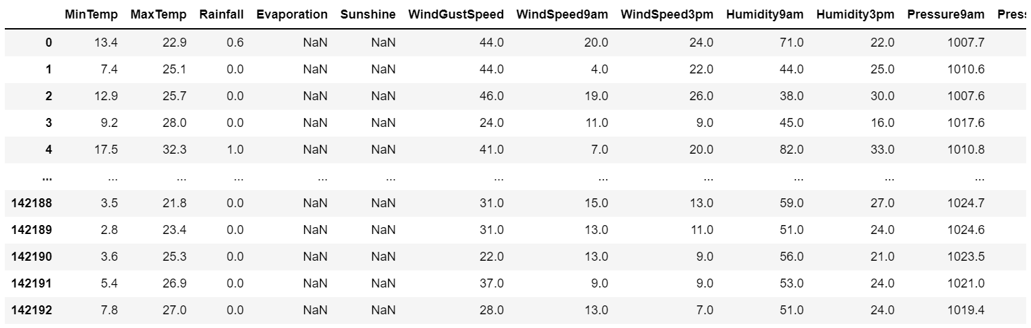

## Gráficos

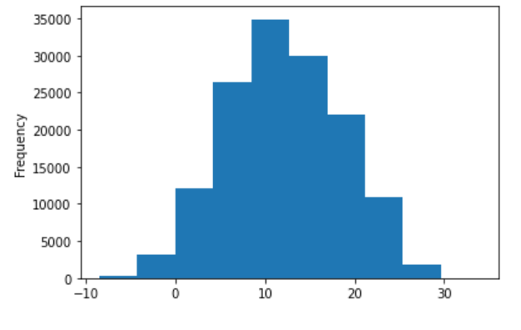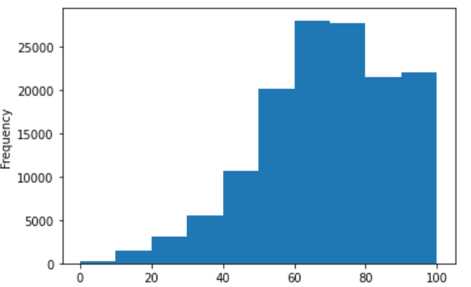

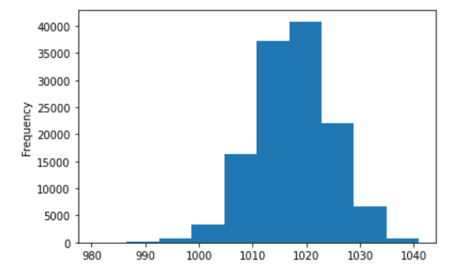 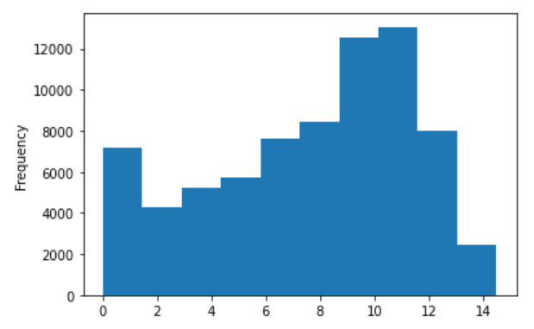

## Modelos Correlación

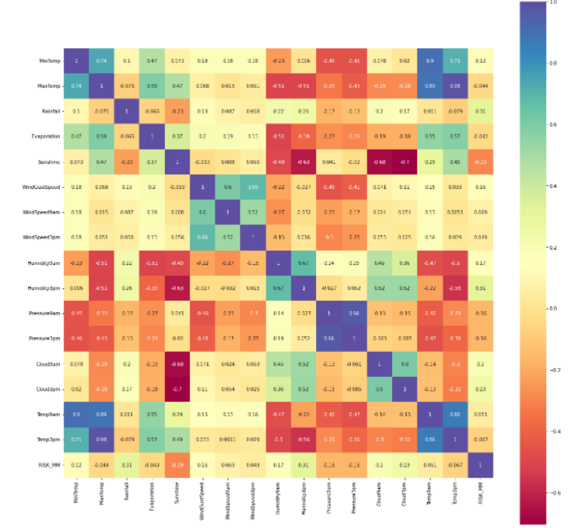

## Explicación de modelo correlativo

1. Las temperaturas a las 3PM están altamente relacionadas con las máximas temperaturas de cada día, de igual forma las

temperatura de las 9AM, ya que, la temperatura máxima es muy parecida o es la misma temperatura que las 3 pm, la correlación es de un 0.74

2.la temperatura maxima es proporcional a la temperatura mínima, es decir, entre más alta la temperatura máxima del dia

más alta la temperatura mínima. La correlación de estas variables es 0.74

3. La Humedad de las 9AM es correlativa con la humedad de las 3pm, tiene una correlación del 0.67

4. Existe relación entre la evaporación y la temperatura de las 3 pm, mientras mas temperatura exista, mayor será la evaporación

la correlación entre estas variables es de un 0.57